**1)**    b.d.p çözünüz. (10p)









 

Rakamlar rastgele!

2)    ise  (7puan)



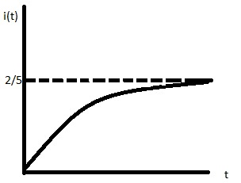

2)    (8puan)



 

  

5)   (8puan)



  



3) h= tüm yanıtlarını bulunuz?

=





|  |
| --- |
| b-c-d-e |
| x | | 1=a | 2 | 3 | 4 | 5 | 6=b |
|  | | 1,1 | 4,4 | 9,9 | 17,6 | 27,5 | 39,6 |

**B)ort.ordinat**





**C)Dikdörtgen**



**D) Yamuk**



**E)Simpson**



**4)**       





5)   , 



 



 

 

 

 

6)   , 



 





 

 

 



7)  ,  ,   







 

 

 

